**HX3360** *Scheda creata il 24 gennaio 2025*

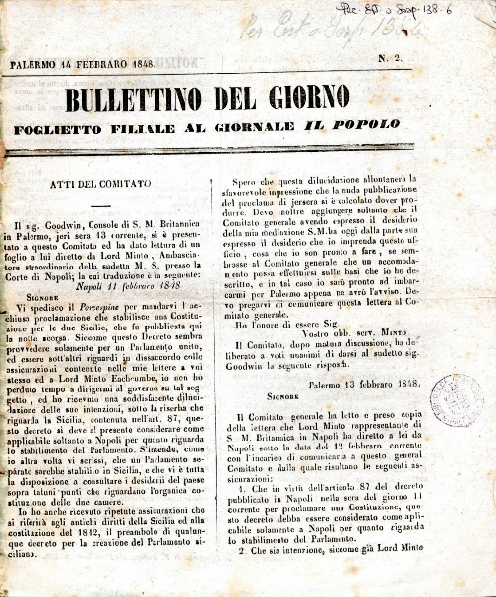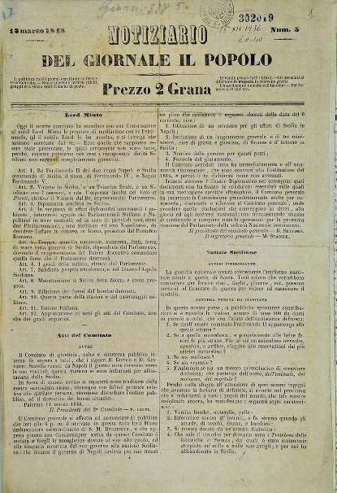

**Descrizione storico-bibliografica**

**Il *popolo : giornale politico della Sicilia.** - N. 1 (9 febbraro 1848)-n. 16 (07 aprile 1848) ; serie seconda, anno 1, n. 1 (23 settembre 1848)-n. 7 (16 dicembre 1848). - Palermo : Tipografia Francesco Ruffino, 1848. - 23 fascicoli ; 42 x 29 cm. ((Bisettimanale. - PAL0083359

**Copia digitale** n. 1 (9 febbraro)-8 (4 marzo) a:   
<http://docbcrs.bibliotecaregionalepalermo.it/il_popolo.pdf>

**\*Bullettino del giorno** : foglietto filiale al giornale Il popolo.- N. 1 (13 febbraro 1848)-n. 13 (4 marzo 1848). - Palermo : Tipografia Francesco Ruffino, 1848. – 13 fasc. ; 25 x 21 cm. ((Quotidiano. - IEI0105153

Supplemento a: [Il *popolo : giornale politico della Sicilia](https://opac.sbn.it/opacsbn/opaclib?db=solr_iccu&resultForward=opac/iccu/full.jsp&from=1&nentries=30&searchForm=opac/iccu/error.jsp&do_cmd=search_show_cmd&fname=none&item:1032:BID=PAL0083359)

**Copia digitale** n. 2-13 a: <http://docbcrs.bibliotecaregionalepalermo.it/per_est_138_6.pdf>

**\*Notiziario del giornale Il Popolo.** - N. 1 (8 marzo 1848)-n. 28 (1848). - Palermo : stamp. M. Console, 1848. – 1 volume ; 30 cm. ((Quotidiano. - PAL0080621

Supplemento a: [Il *popolo : giornale politico della Sicilia](https://opac.sbn.it/opacsbn/opaclib?db=solr_iccu&resultForward=opac/iccu/full.jsp&from=1&nentries=30&searchForm=opac/iccu/error.jsp&do_cmd=search_show_cmd&fname=none&item:1032:BID=PAL0083359)

**Copia digitale** n. 5 (13 marzo 1848) a: <http://docbcrs.bibliotecaregionalepalermo.it/notiziario.pdf>

Soggetto: Politica – Sicilia – 1848